**使用说明**

**组成元件**

# DC-DC降压电源模块x1 HCSR501x4 复位开关x1

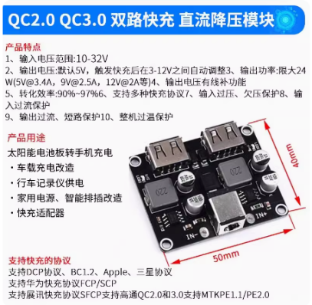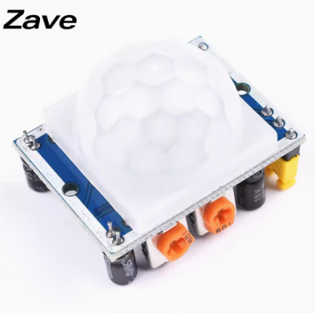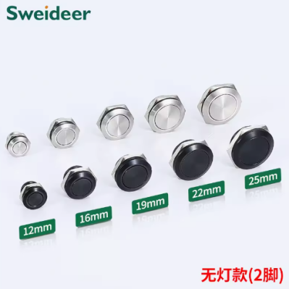

# 自锁开关x1 扩展焊盘x1 有源蜂鸣器x1

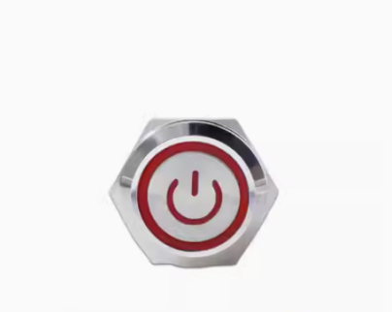 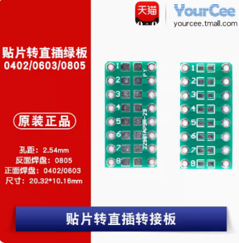 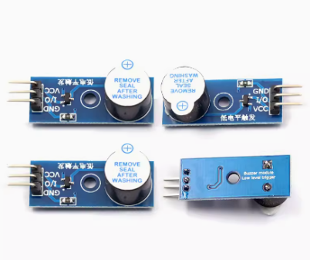

继电器x1 开发板x1 ST-LINK下载器x1

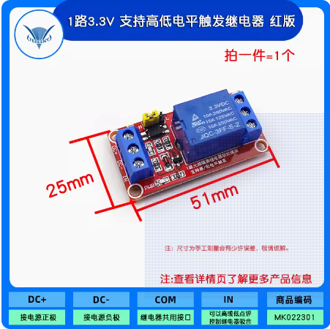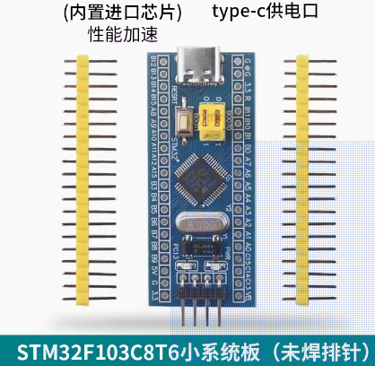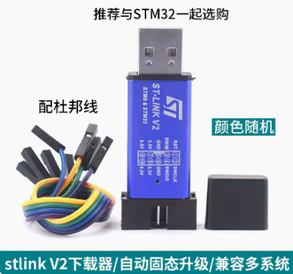

# 锂电池电量显示器 充电器+8节电池（尖头）

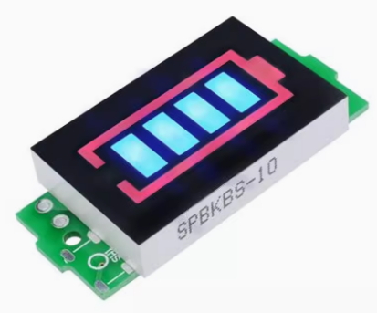 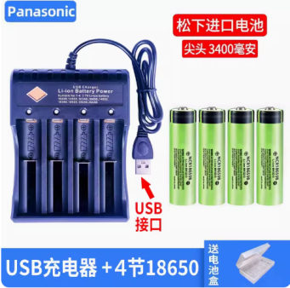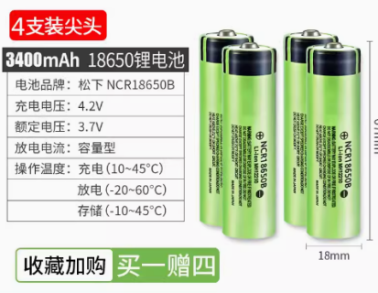

饮水机框架（只包含USB水泵和蓄水盒） 导线若干 锂电池盒（串联）

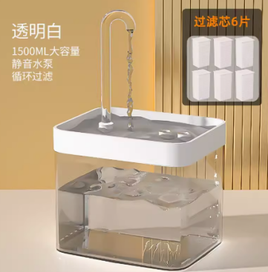 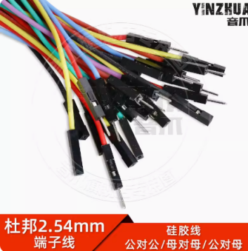 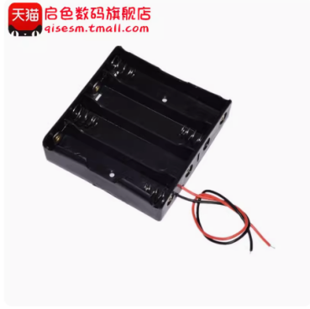

防水保鲜盒装控制系统（注意尺寸）

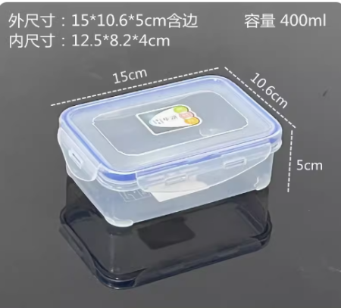

**模式介绍**

**感应模式**

饮水机上电默认为感应模式。

机器共四个红外传感器，均可触发自动出水，猫咪来到附近即可出发自动出水。

**定时模式**

当按一下按键的时候，蜂鸣器会响一声，进入定时出水模式。

在定时出水模式下，按一下按键，蜂鸣器会响两声，退出定时出水模式（回到感应模式）。

在定时出水模式下，可自定义多长时间出水一次，及出水一次持续多长时间，修改具体位置见下图

双击文件，左侧选中

文件有了一点点改动，修改间隔时间和每次供水时间在上方，图片为原文件，修改在代码段内（下方）

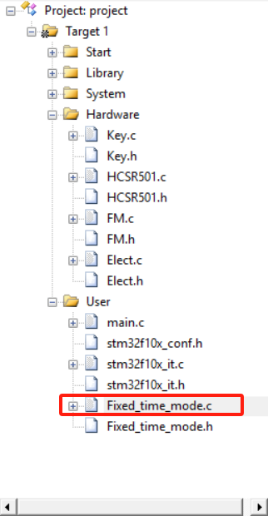

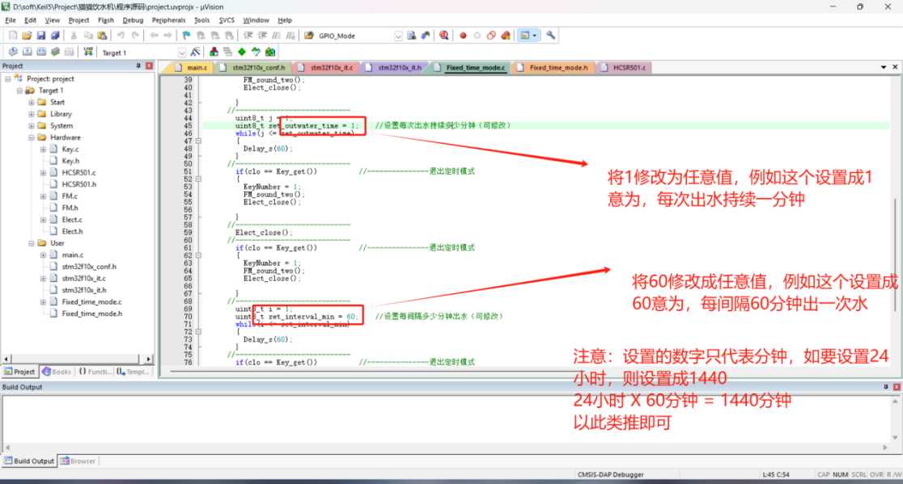

**自定义引脚配置**

每个模块可修改配置引脚，具体见

**按键（切换模式用的）**

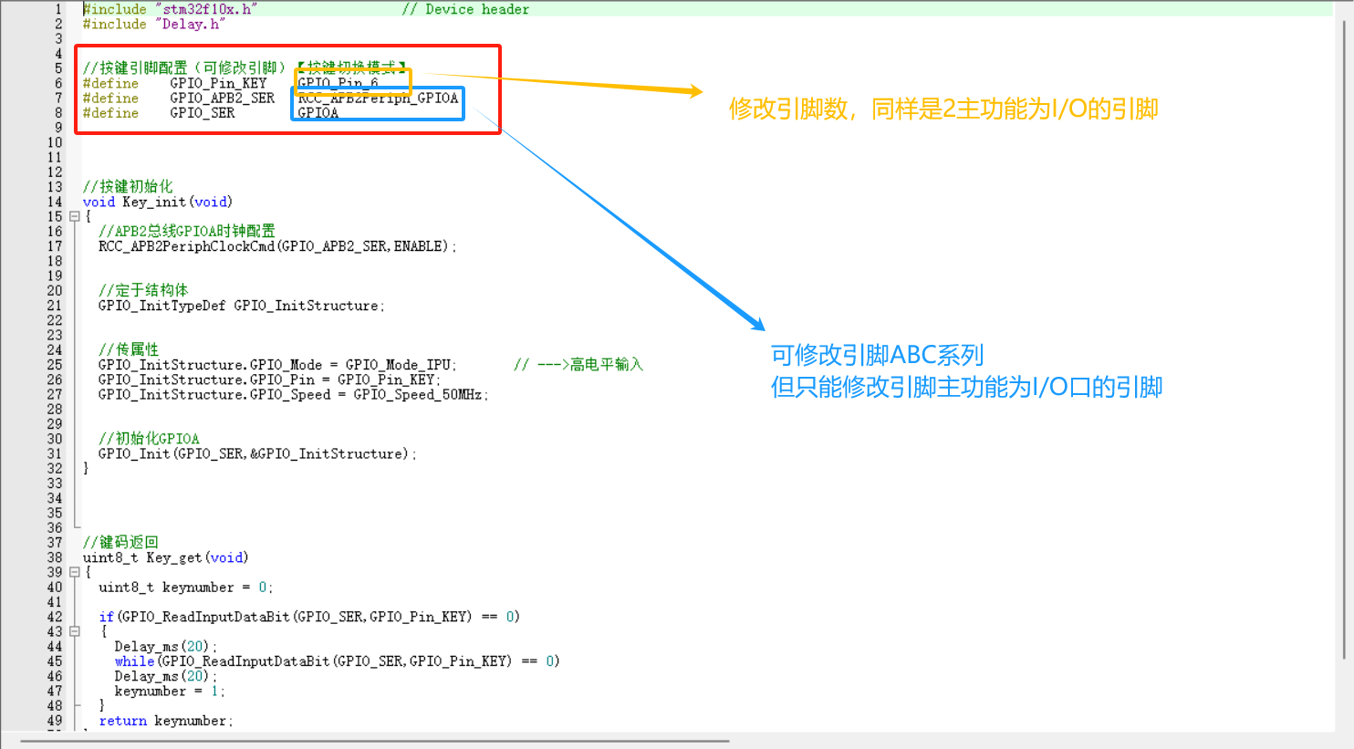

**红外传感器（可以不安四个，但修改程序需要一点点技术）**

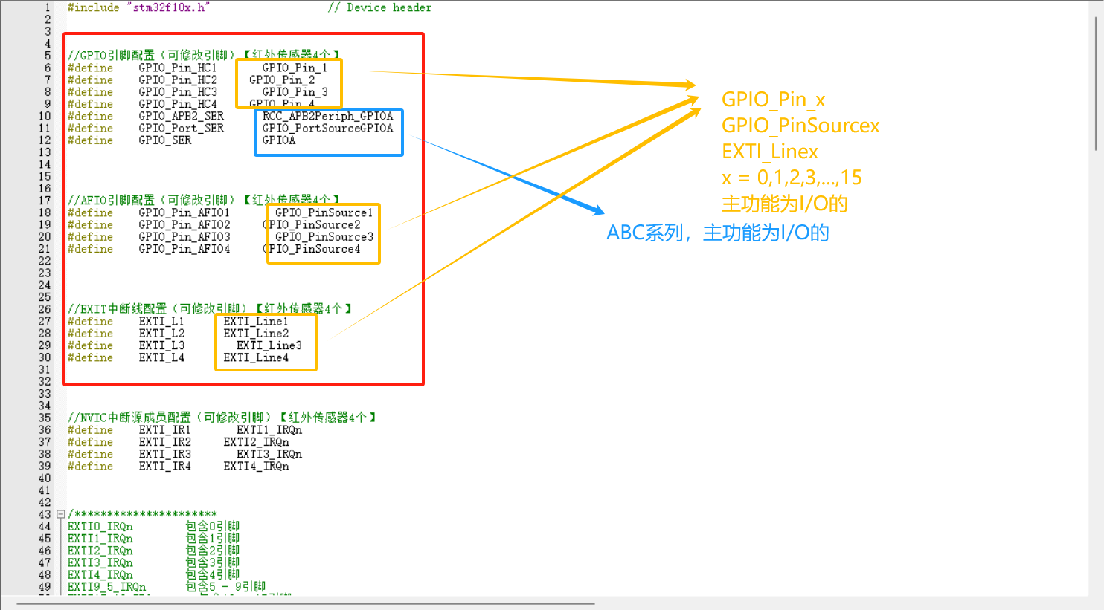

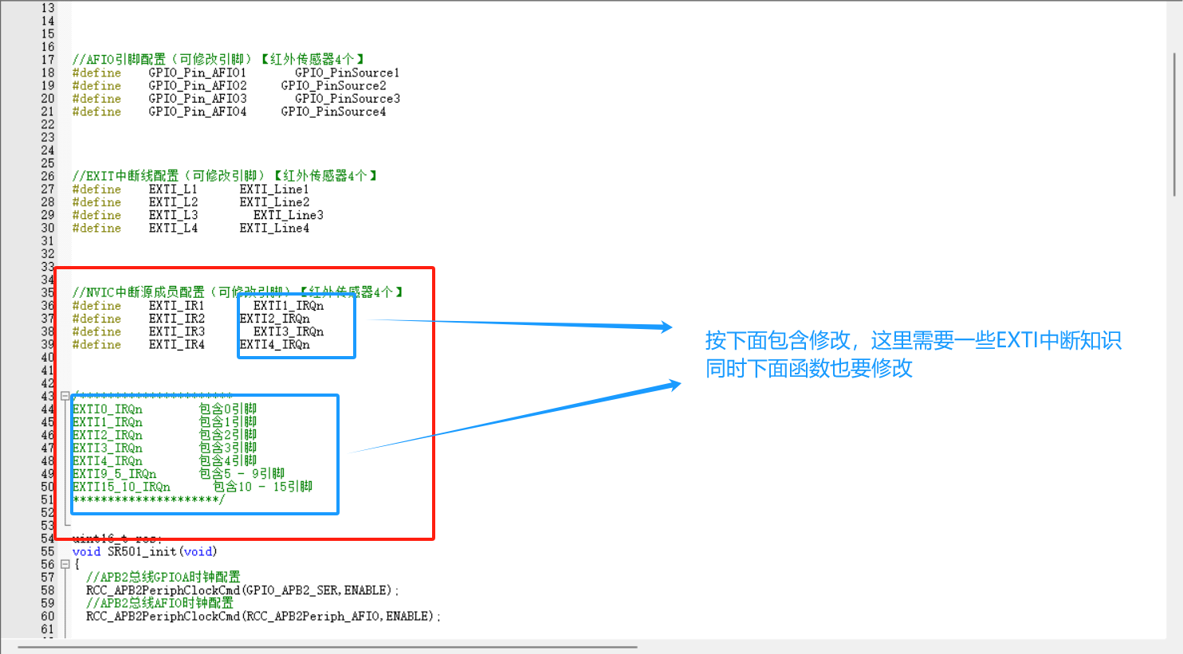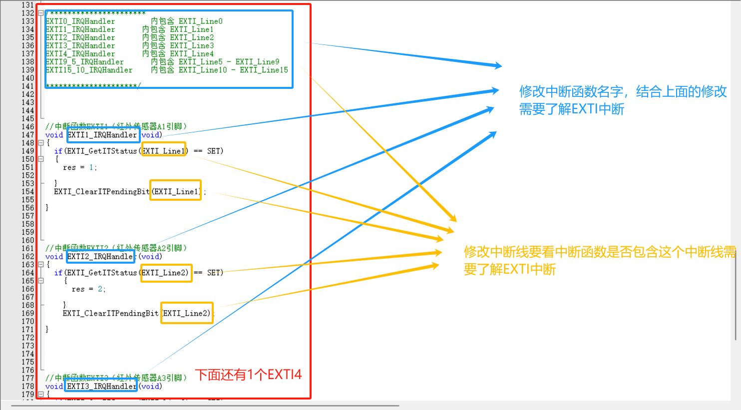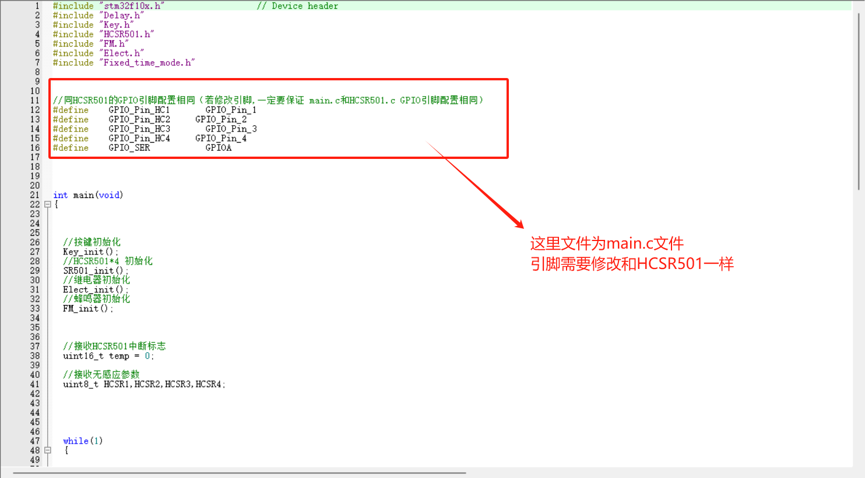

**蜂鸣器**

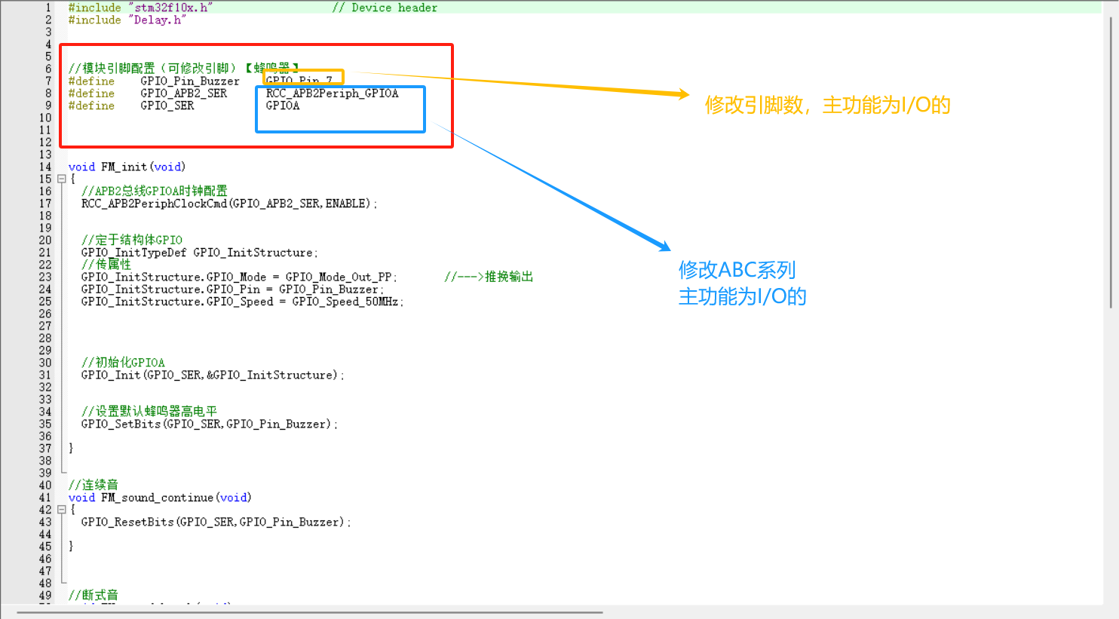

**继电器**

